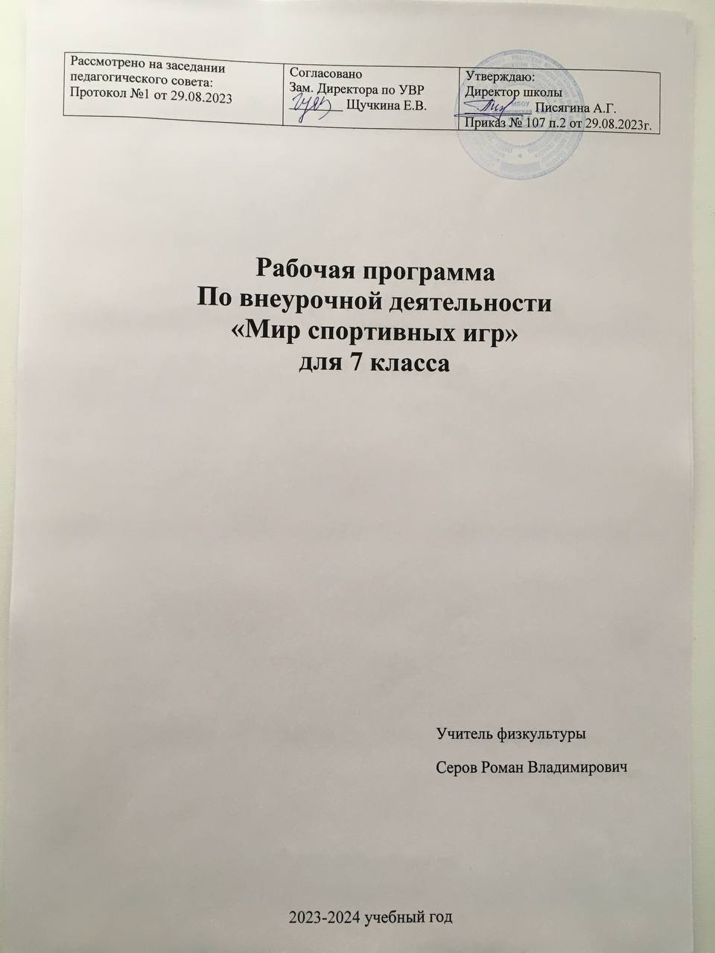

**Пояснительная записка.**

Программа внеурочной деятельности «Мир спортивных игр» разработана на основе примерной программы для реализации в основной школе. Темы и разделы выбраны с учетом имеющейся материальной базы и местных климатических условий. Программа секции рассчитана на учащихся 11-15 лет. Она предусматривает проведение теоретических занятий по каждому разделу, изучение и дальнейшее совершенствование специальных движений на практических занятиях, выполнение учащимися контрольных нормативов, участие во внутришкольных соревнованиях.

Курс призван оказывать содействие гармоничному физическому развитию каждого ребёнка, всесторонней физической подготовке и укреплению здоровья; ориентирован на привитие потребности к систематическим занятиям физкультуры и спорта.

Учебное время по видам подготовки распределено таким образом, чтобы текущие темы совпадали с годовым планированием уроков физкультуры, что дополнительно стимулирует учащихся к занятиям и повышению уровня подготовки по тому или иному виду спорта.

**Цель:** совершенствование всех функций организма,укрепление нервной,сердечно-сосудистой, дыхательной систем, опорно-двигательного аппарата.

Программа внеурочной деятельности «Мир спортивных игр» предусматривает проведение занятий в форме теоретических и практических часов, в том числе и в форме соревнований из расчёта 34 часа в год, теоретический минимум изучается в процессе занятий в необходимом объёме. На проведение соревнований и физкультурных праздников предусмотрено 4 часа, на практические занятия отведён 30 час. На занятиях сообщаются основные сведения по истории развития различных видов спорта, даются основы техники, тактики, правил игры.

Программа включает в себя межпредметные связи с такими учебными дисциплинами, как физиология, биомеханика, спортивная психология, теория и методика спортивных игр. Теоретический и практический материалы программы предусматривают региональную составляющую, что позволяет обучающимся более глубоко изучать особенности различных видов спорта и спортивных игр.

На практических занятиях обучающиеся 5 классов овладевают техникой и тактикой игры, методикой судейства игр, методикой обучения других правил игры. В ходе занятий углубляются и систематизируются полученные знания, навыки в подборе упражнений, организации групп для товарищеского взаимодействия в ходе игры, совершенствуются физические качества.

Также на занятиях внеурочной деятельности проводится контроль и проверка усвоения знаний, а также контроль физического состояния семикласников.

Программа предусматривает изучение курса спортивных и подвижных игр по следующим разделам:

1. Основы техники и тактики в спортивных играх.
2. Методика обучения техники игры.
3. Организация и методика проведения занятий по спортивным играм.
4. Судейство в спортивных играх.

**Цели и задачи дисциплины**

**Цель преподавания спортивно-оздоровительного практикума:**

Обучить пятиклассников основным приемам техники игры в волейбол, баскетбол, бадминтон, футбол; ознакомить с простейшими тактическими действиями; обучить правилам игры. Научить использовать подвижные игры в занятиях по физической культуре и спорту, в коллективной досуговой деятельности.

**Задачи изучения дисциплины:**

В результате изучения дисциплины школьники должны:

**Знать:**

* правила игры, основные приемы техники игры в различных видах спорта,
* простейшие индивидуальные, групповые и командные тактические действия,
* историю развития данных видов в России и в мире.
* правила судейства в изучаемых спортивных играх.

**Уметь:**

* выполнять основные приемы техники игры и применять их в игре;
* соблюдать на практике правила игры, действовать в соответствии с требованиями судейства в различных видах спорта;
* соблюдать правила взаимодействия в процессе спортивной игры;
* осуществлять рефлексию в ходе и по окончанию игровой деятельности.

Для обучающихся, посещающих секцию первый год, ставятся **частные задачи**: укрепление здоровья и содействие правильному физическому развитию и разносторонней физической подготовленности; укрепление опорно-двигательного аппарата, развитие быстроты, гибкости, ловкости; обучение технике стоек и перемещений; привитие стойкого интереса к занятиям физической культурой, выполнение нормативных требований по видам подготовки, вопросы закаливания организма.

**Планируемые результаты освоения программы «Мир спортивных игр» .**

В процессе обучения и воспитания собственных установок, потребностей в значимой мотивации на соблюдение норм и правил здорового образа жизни, культуры здоровьяу обучающихся формируются познавательные, личностные, регулятивные, коммуникативные универсальные учебные действия.

Личностными результатами программы внеурочной деятельности по спортивно-оздоровительному направлению является формирование следующих компетенций:

* **Определять** и **высказывать** под руководством учителя самые простые и общие для всех людей правила поведения при сотрудничестве (этические нормы);
* В предложенных педагогом ситуациях общения и сотрудничества, опираясь на общие для всех простые правила поведения, **делать выбор,** при поддержке других участников группы и педагога, как поступить.

Метапредметными результатами программы внеурочной деятельности - является формирование следующих универсальных учебных действий (УУД):

1. **Регулятивные УУД:**

* **Определять** и **формулировать** цель деятельности на занятиях с помощью учителя.
* **Проговаривать** последовательность действий на занятии.
* Учить **высказывать** своё предположение (версию), учить **работать** по предложенному учителем плану.
* Средством формирования этих действий служит технология проблемного диалога на этапе изучения нового материала.
* Учиться совместно с учителем и другими учениками **давать** эмоциональную **оценку** деятельности класса на занятиях.
* Средством формирования этих действий служит технология оценивания образовательных достижений (учебных успехов).
* Уметь организовывать здоровьесберегающую жизнедеятельность (режим дня, утренняя зарядка, оздоровительные мероприятия, подвижные игры и т.д.).

1. **Познавательные УУД:**

* Добывать новые знания: **находить ответы** на вопросы, используя учебник, свой жизненный опыт и информацию, полученную на уроке.
* Перерабатывать полученную информацию: **делать** выводы в результате совместной работы всего класса.
* Преобразовывать информацию из одной формы в другую: составлять рассказы на основе простейших моделей (предметных, рисунков, схематических рисунков, схем); находить и формулировать решение задачи с помощью простейших моделей (предметных, рисунков, схематических рисунков).

1. **Коммуникативные УУД**:

* Умение донести свою позицию до других: оформлять свою мысль в устной и письменной речи (на уровне одного предложения или небольшого текста).
* **Слушать** и **понимать** речь других.
* Средством формирования этих действий служит технология проблемного диалога (побуждающий и подводящий диалог).
* Совместно договариваться о правилах общения и поведения в школе и следовать им.
* Учиться выполнять различные роли в группе (лидера, исполнителя, критика).
* Средством формирования этих действий служит организация работы в парах и малых группах.
* Привлечение родителей к совместной деятельности .

1. **Оздоровительные результаты программы внеурочной деятельности:**

* осознание обучающимися необходимости заботы о своём здоровье и выработки форм поведения, которые помогут избежать опасности для жизни и здоровья, а значит, произойдет уменьшение пропусков по причине болезни и произойдет увеличение численности обучающихся, посещающих спортивные секции и спортивно-оздоровительные мероприятия;
* социальная адаптация детей, расширение сферы общения, приобретение опыта взаимодействия с окружающим миром.
* умение систематически наблюдать за своим физическим состоянием, величиной физических нагрузок, данными мониторинга здоровья (рост, масса тела и др.), показателями развития основных физических качеств (силы, быстроты, выносливости, координации, гибкости).

Первостепенным результатом реализации программы внеурочной деятельности будет сознательное отношение обучающихся к собственному здоровью во всем его проявлениях.

1. **Компетенции, которые должны освоить занимающиеся в процессе реализации программы внеурочной деятельности.**

* составлять индивидуальный режим дня и соблюдать его;
* выполнять физические упражнения для развития физических навыков;
* различать “полезные” и “вредные” продукты;
* использовать средства профилактики ОРЗ, ОРВИ;
* определять благоприятные факторы воздействующие на здоровье;
* заботиться о своем здоровье;
* находить выход из ситуаций, связанных с употреблением алкоголя, наркотиков, сигарет;
* применять коммуникативные и презентационные навыки;
* использовать навыки элементарной исследовательской деятельности в своей работе;
* оказывать первую медицинскую помощь при кровотечении, удушении, утоплении, обморожении, ожоге, травмах, тепловом и солнечном ударах;
* находить выход из стрессовых ситуаций;
* принимать разумные решения по поводу личного здоровья, а также сохранения и улучшения безопасной и здоровой среды обитания;
* адекватно оценивать своё поведение в жизненных ситуациях;
* отвечать за свои поступки;
* отстаивать свою нравственную позицию в ситуации выбора.

В результате реализации программы внеурочной деятельности по формированию культуры здоровья у обучающихся развиваются группы качеств: отношение к самому себе, отношение к другим людям, отношение к вещам, отношение к окружающему миру. Благодаря тому, что содержание данной программы раскрывает все стороны здоровья, обучающиеся будут демонстрировать такие качества личности как: товарищество, уважение к старшим, доброта, честность, трудолюбие, бережливость, дисциплинированность, соблюдение порядка, любознательность, любовь к прекрасному, стремление быть сильным и ловким.

**Учебно-тематический план курса «Мир спортивных игр».**

|  |  |  |
| --- | --- | --- |
| **№** | **Наименование раздела** | **Наименование темы занятия.** |
| 1. | Баскетбол (10ч) | Инструктаж по ТБ. Ведение мяча, ловли и передача мяча, броски в корзину. |
| 2-3 |  | Ведение мяча, ловля и передачи мяча, финты, эстафеты с ведением мяча. Учебная игра. |
| 4. |  | Передвижение, прыжки, остановки, повороты с мячом, финты, заслоны. Игра «10 передач». |
| 5. |  | Упражнения с мячом по заданию, финты, заслоны, техника игры в защите. Учебная игра. |
| 6-7 |  | Передачи мяча двумя руками от груди, техника игры в защите, учебная игра в стритбол. |
| 8-9 |  | Броски мяча в кольцо двумя руками от груди со средней дистанции. Игра по упрощенным правилам. |
| 10. |  | Эстафеты с элементами баскетбола. |
| 11. | Пионербол (6ч) | Передача и ловля мяча двумя руками. Учебная игра. |
| 12. |  | Передача мяча различными способами, передача с ударом в пол с места, то же - в прыжке с места и с 2-3 шагов разбега. |
| 13. |  | Прямой нападающий “удар” через сетку с 2-3 шагов разбега двумя руками из-за головы (бросок). Учебная игра. |
| 14-15 |  | Подача броском одной рукой (сверху или снизу). Учебная игра. |
| 16. |  | Учебная игра в пионербол |
| 17. | Волейбол (11ч) | Стойки с перемещениями и исходными положениями, техника передачи мяча снизу - сверху в парах. |
| 18. |  | Передача мяча двумя руками сверху после перемещения. Подвижная игра «Спираль». |
| 19. |  | Верхняя и нижняя передача мяча в парах, эстафета с элементами волейбола (верхней и нижней передачами мяча). |
| 20-21 |  | Верхняя и нижняя передачи мяча на точность после перемещения. Учебная игра в пионербол. |
| 22 |  | Отбивание мяча кулаком через сетку, тактика верхней и нижней передачи мяча. Подвижная игра «Охотники и утки». |
| 23-24 |  | Нижняя прямая подача, передача мяча в зонах 6,3,4 и 6,3,2. Учебная игра по упрощенным правилам. |
| 25. |  | Прием мяча снизу, сочетание первой и второй передачи мяча. Учебная игра с заданием. |
| 26. |  | Передача мяча сверху и снизу в сочетании с перемещениями, прием мяча снизу, техника прямой нижней подачи. Пионербол с элементами волейбола. |
| 27. |  | Групповые упражнения в приеме мяча снизу от нижней подачи, групповые упражнения в передаче, эстафеты с элементами волейбола. |
| 28-29 | Бадминтон (7ч) | Различные виды жонглирования с воланом, выполнение, выполнение ударов открытой и закрытой стороной ракетки. |
| 30-31 |  | Удары снизу, сверху, слева, справа, подачи в зону. Учебная игра. |
| 32-33 |  | Удары справа, слева по высокой траектории, удар «смеш», подача в зону. Учебная игра. |
| 34 |  | Соревнования и эстафеты с применением элементов бадминтона. |

**Содержание программы внеурочной деятельности:**

|  |  |  |  |  |  |
| --- | --- | --- | --- | --- | --- |
| **№** | **Название раздела** | **Основные теоретические понятия** | **Содержание деятельности** | **Оборудование, оснащенность** | **Место проведения** |
| 1. | Баскетбол. | - История возникновения игры.  - Правила игры.  - Организация и проведения соревнований.  Инструктаж по Т.Б. на занятиях б/б. | ОФП, СФП, перемещения, остановки, повороты; Бег с изменением напрвления и скорости. Ловля и передача мяча двумя руками от плеча в парах, в тройках на месте и в движении; Броски мяча в корзину одной рукой от плеча с близкого расстояния (со средней дистанции)после остановки и ведения; Ведение мяча с изменением направления после ловли в движении и ведение мяча с ускорением; Сочетание изученных приёмов и применение их в игре 1х2, 2х2, 2х3, 3х3; Индивидуальные действия в нападении и защите, выбивание и вырывание мяча, держание игрока без мяча и с мячом; Сочетание изученных приёмов и применение их в игре. | Баскетбольные мячи, гимнастические скамейки, скакалки, свисток. | Спортаз и спортплощадка |
| 2. | Пионербол | История возникновения игры;  Правила игры;  Организация и проведения соревнований;Инструктаж по Т.Б. на занятиях пионебола. | ОФП, СФП; Обучение техники нападения; Подводящие и подготовительные упражнения; Техника защиты; Игровые упражнения с включением основных приёмов игры в нападении и защите; Учебная игра. | Теннисные мячи, гимнастические скакалки, волейбольные мячи, свисток. | Спортаз и спортплощадка |
| 3. | Волейбол | История возникновения игры;  Правила игры;  Организация и проведения соревнований.Инструктаж по Т.Б. на занятиях волеболом. | ОФП, СФП; Обучение техники нападения:  - стойки, перемещения;  -передача мяча сверху двумя руками стоя лицом, спиной в направлении передачи;  -подача мяча(нижняя и верхняя);  -нападающий удар. Подводящие и подготовительные упражнения. Техника защиты:  -стойки, перемещения;  -прием мяча снизу;  Блокирование. Игровые упражнения с включением основных приёмов игры в нападении и защите. Учебная игра. | Теннисные мячи, гимнастические скакалки, волейбольные мячи, свисток. | Спортаз и спортплощадка |
| 4. | Бадминтон | История возникновения игры;  Правила игры;  Организация и проведения соревнований.Инструктаж по Т.Б. на занятиях бадминтоном. | ОФП; СФП; Обучение техники нападения; Атакующие удара (справа, слева,сверху,снизу); Удары внешней и внутренней стороной ракетки; Техника защиты; Подводящие и подготовительные упражнения. Учебная игра. | Теннисные мячи, ракетка, волан, стенка, свисток. |  |

|  |  |  |  |  |
| --- | --- | --- | --- | --- |
|  | **Методическое обеспечение** |  |  |  |

Методика работы с детьми строится в направлении личностно-ориентированного взаимодействия с ребёнком, делается акцент на самостоятельную и поисковую активность самих детей, побуждая их к творческому отношению при выполнении заданий.

Организация учебных занятий предполагает, что любое занятие для детей должно стать уроком радости, открывающим каждому ребёнку его собственную индивидуальность и резервные возможности организма, которые обеспечивают повышение уровней работоспособности и адаптивности.

Занятия проводятся в школьном спортивном зале, на школьном стадионе, на игровых площадках. Для реализации программы используются спортивные сооружения и спортивный инвентарь.

**Список литературы**

1. Спортивные игры / Под ред. Ю. И Портных. - М.: ФиС, 2005г.
2. Лях, В. И. Комплексная программа физического воспитания для 1–11 классов \ В.И.Лях, А.А.Зданевич. – М.: Просвещение, 2010г.
3. Внеурочная деятельность школьников: Методический конструктор (пособие для учителей) / Д.В.Григорьев, П.В.Степанов. М: Просвещение, 2012г.
4. Коротков И.М. Подвижные игры. М.: Знание, 2003г.
5. Гомельский А.Я. Бакетбол: секреты мастерства. 1000 баскетбольных упражнений. – М.: Агенство «Фаир», 2008г.
6. Железняк Ю.Д. Спортивные игры: техника, тактика, методика обучения. – М.: Академия,

2004г.

1. Физическая культура. 1–11 кл.: Программа для общеобразовательных учреждений / авт.-сост. А.П.Матвеев, Т.В.Петрова. – М.: - Дрофа, 2002г.